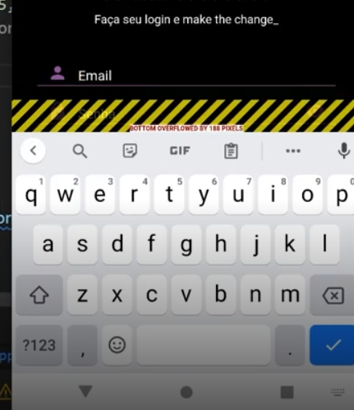

Quando clicamos no TextField o teclado fica em cima dos componentes, gerando um erro.

Precisamos tratar isso, antes de capturar.

Codigo antigo.

return SafeArea(

      child: Scaffold(

        backgroundColor: Colors.black,

        body: SizedBox(

          /\* Dizendo que nosso container pode ocupar toda a largura | Assim colocamos ele no meio. \*/

          width: double.infinity,

          child: Column(

            crossAxisAlignment: CrossAxisAlignment.center,

            children: [

              /\* Imagina como se aqui fosse um item, mas esse item esta transparente, apenas "Ocupando aquele espaço" \*/

              const SizedBox(height: 50),

              Row(

                children: [

                  Expanded(child: Container()),

                  Expanded(

                    flex: 8,

                    child: Image.network(

                      "https://hermes.digitalinnovation.one/assets/diome/logo.png",

                    ),

                  ),

                  Expanded(child: Container()),

                ],

              ),

              SizedBox(height: 20),

...........................................

Para isso bem la em cima vamos usar um

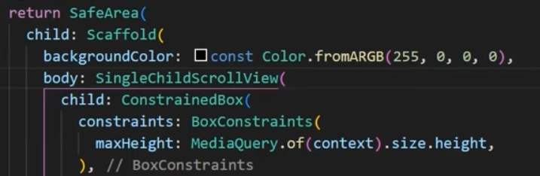

ScrollView

* É Para a tela ter rolagem, no caso o campo de digitar os dados vai descer.
* Mas ai ele não sabe o tamanho da tela que ele vai precisar renderizar.

Criamos o Constrained para falar para ele o tamanho que ele vai ter que seguir.

Criamos o constraint para dizer o tamanho que ele deve seguir

Usamos o midiaQuery

* MidiaQuery é como fazemos para pegar o tamanho da tela.

Resumindo estamos falando para criar uma rolagem, usando o Constrained pegamos o tamanho da tela e falamos para ele usar o tamanho máximo de altura.